**Лабораторная работа №2**

**Разработка модели предметной области с использованием ENTITY FRAMEWORK.**

**Цель работы.** Ознакомиться с возможностями ENTITY FRAMEWORK для моделирования предметной области, выборки, вставки, удаления и обновления данных объектов, связанных с таблицами базы данных заданной предметной области. Ознакомиться с особенностями трехслойной архитектуры приложений.

**Задание.**

1 Разработать слой DAL (Data Access Layer) в виде библиотеки классов для создаваемой системы в рамках выбранной предметной области.

Библиотека должна содержать:

* Классы сущностей (Entities), моделирующие не менее чем три таблицы базы данных;
* Интерфейсы и классы, реализующие паттерн **Репозиторий** для доступа к БД с использованием Entity Framework Core.

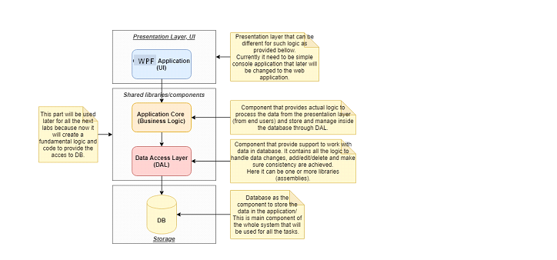

2 Разработать слой BLL (Buisiness Logic Layer) в виде библиотеки классов, с ссылкой на DAL, содержащей:

* DTO объекты для сущностей слоя DAL;
* Классы, реализующие функцию трансляции данных из DTO в сущности и обратно
* Классы (сервисы), реализующие операции с данными в рамках выбранной предметной области с использованием классов библиотеки DAL. Обязательные операции: получение всех данных, добавление, удаление, поиск данных, удовлетворяющих заданному критерию. Для выполнения запросов использовать LINQ.
* Классы для реализации внедрения зависимостей.

3 Разработать WPF приложение (слой UI), предоставляющее пользователю удобный интерфейс для работы с системой. Это приложение должно содержать ссылку на BLL и не должно содержать ссылку на DAL.

**Приветствуется:**

1. Логирование в приложении, которое бы позволило просматривать запросы к БД, а также сведения о времени выполнения операций.
2. Создание unit-тестов

**Отчет должен содержать:**

* Структуру приложения в виде диаграммы классов.
* Исходные коды классов и интерфейсов.
* Строку подключения к базе данных из конфигурационного файла.
* Результаты выполнения.

## Ссылки по теме

1. <https://docs.microsoft.com/en-us/dotnet/core/> - официальная документация по платформе .NET Core.
2. Official documentation for Entity Framework Core - <https://docs.microsoft.com/en-us/ef/core/>
3. Official repository with EF Core - <https://github.com/dotnet/efcore>
4. Руководство по Entity Framework Core - <https://metanit.com/sharp/entityframeworkcore/>
5. Entity Framework Core Tutorial - <https://www.entityframeworktutorial.net/efcore/entity-framework-core.aspx>
6. Learn Entity Framework Core - <https://www.learnentityframeworkcore.com/>
7. <https://docs.microsoft.com/en-us/sql/sql-server/?view=sql-server-ver15> - SQL Server technical documentation.

Библиотеки и пакеты:

1. Ninject – для внедрения зависимостей.
2. Automapper – для отображения в DTO.

## Литература

1. Entity Framework Core in Action 1st Edition - <https://www.amazon.com/Entity-Framework-Core-Action-Smith/dp/161729456X>
2. Технология LINQ на примерах. Практикум с использованием электронного задачника Programming Taskbook for LINQ - <https://www.ozon.ru/context/detail/id/32851534/>